Các annotation
1. @Autowired
Công dụng:
- Dependency Injection (DI) trong Spring/Jmix.
- Tự động inject các bean (service, repository, component) vào class hiện tại.
Ví dụ:
java
Copy
@Autowired
private UserRepository userRepository; // Inject Spring Data JPA repository

@Autowired
private PasswordEncoder passwordEncoder; // Inject bean từ Security
Lưu ý:
- Chỉ hoạt động trong các class được quản lý bởi Spring (@Service, @Component, @Screen, v.v.).
- Từ Jmix 2+, có thể thay thế bằng constructor injection (khuyến nghị).

2. @ViewComponent
Công dụng:
- Đánh dấu một trường là thành phần UI được khai báo trong file XML.
- Chỉ sử dụng trong các class kế thừa từ Screen hoặc Fragment.
Ví dụ:
java
Copy
@UiController("UserView")
@UiDescriptor("user-view.xml")
public class UserView extends StandardView {

@ViewComponent
private TextField<String> usernameField; // Liên kết với <textField id="usernameField"/> trong XML

@ViewComponent
private Table<User> usersTable;
}
Lưu ý:
- ID của component trong XML phải trùng khớp với tên trường.
- Nếu không tìm thấy component, sẽ gây lỗi runtime.

3. @Value
Công dụng:
- Inject giá trị từ file cấu hình (application.yml/application.properties) vào biến.
- Hỗ trợ SpEL (Spring Expression Language).
Ví dụ:
java
Copy
@Value("${app.login.max-attempts:3}") // Giá trị mặc định là 3 nếu không khai báo
private int maxLoginAttempts;

@Value("#{systemProperties['user.timezone']}")
private String timezone;
Cấu hình trong application.yml:
yaml
Copy
app:
login:
max-attempts: 5

4. @Subscribe
Công dụng:
- Đăng ký lắng nghe sự kiện UI (button click, value change, v.v.).
- Phương thức được gọi tự động khi sự kiện xảy ra.
Ví dụ:
java
Copy
@Subscribe("loginButton") // ID của button trong XML
public void onLoginButtonClick(Button.ClickEvent event) {
Notification.show("Login clicked!");
}

@Subscribe("usernameField") // Lắng nghe sự kiện thay đổi giá trị
public void onUsernameChange(HasValue.ValueChangeEvent<String> event) {
String newValue = event.getValue();
// Xử lý logic...
}

So sánh giữa các Annotation
Annotation | Phạm vi sử dụng | Mục đích
@Autowired | Mọi class Spring-managed | Inject bean
@ViewComponent | Chỉ trong Screen/Fragment | Liên kết với UI component
@Value | Mọi class Spring-managed | Inject giá trị từ config
@Subscribe | Chỉ trong Screen/Fragment | Xử lý sự kiện UI

Ví dụ tổng hợp
java
Copy
@UiController("OrderView")
@UiDescriptor("order-view.xml")
public class OrderView extends StandardView {

@ViewComponent
private Table<Order> ordersTable;

@Autowired
private OrderService orderService;

@Value("${app.orders.page-size:10}")
private int pageSize;

@Subscribe
public void onInit(InitEvent event) {
// Khởi tạo dữ liệu khi screen load
ordersTable.setItems(orderService.loadOrders());
}

@Subscribe("printButton")
public void onPrintButtonClick(Button.ClickEvent event) {
orderService.printSelected(ordersTable.getSelected());
}
}

Lỗi thường gặp & Cách khắc phục
- @Autowired không hoạt động:
  - Kiểm tra class có được đánh dấu bởi @Service, @Screen,...
  - Đảm bảo bean đã được khai báo (@Bean hoặc @Component).
- @ViewComponent không inject:
  - Kiểm tra ID trong XML có khớp với tên trường.
  - Xác nhận component tồn tại trong file XML.
- @Value trả về null:
  - Kiểm tra key trong application.yml.
  - Thêm giá trị mặc định sau dấu : (ví dụ: "${app.param:default}").
- @Subscribe không kích hoạt:
  - Đảm bảo ID trùng với component trong XML.
  - Kiểm tra kiểu sự kiện (ví dụ: ClickEvent vs ValueChangeEvent).

Best Practices
- Ưu tiên constructor injection thay vì @Autowired:
java
Copy
private final OrderService orderService;

public OrderView(OrderService orderService) {
this.orderService = orderService;
}
- Đặt tên @ViewComponent rõ ràng:
java
Copy
@ViewComponent
private TextField<String> customerNameField; // Thay vì 'textField1'
- Sử dụng @Subscribe cho các sự kiện đơn giản, dùng Event Bus cho logic phức tạp.
Bạn cần giải thích sâu hơn về cách triển khai cụ thể nào không?

Entity
Lưu ý khi tạo entity : Lỗi không tìm thấy database
Do cấu hình file change_log.xml : Đọc tất cả các file có trong mục change_log
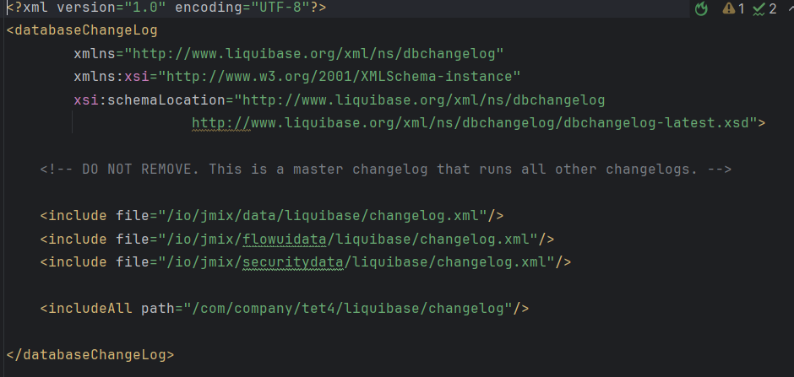
Mà lúc tạo Entity thì file xml tạo entity mới có thể bị nhảy vào thư mục khác.

Các Event
Trong Jmix 2+, sự kiện onValidation là một cơ chế cho phép bạn thực hiện các xác thực tùy chỉnh trong screen controller trước khi dữ liệu được lưu. Dưới đây là cách onValidation hoạt động và cách sử dụng nó:
1. Thời Điểm Kích Hoạt:
- Sự kiện onValidation được kích hoạt khi người dùng cố gắng lưu dữ liệu trong một screen (ví dụ: khi nhấn nút "Save").
- Nó xảy ra trước khi dữ liệu được gửi đến server để lưu vào cơ sở dữ liệu.
2. Mục Đích Sử Dụng:
- onValidation cho phép bạn thực hiện các kiểm tra xác thực phức tạp mà các annotation Bean Validation tiêu chuẩn không thể xử lý.
- Bạn có thể sử dụng nó để kiểm tra các ràng buộc liên quan đến nhiều trường, kiểm tra tính hợp lệ dựa trên logic nghiệp vụ, hoặc kiểm tra dữ liệu dựa trên thông tin từ cơ sở dữ liệu.
- onValidation cung cấp một cơ hội để bạn thu thập các lỗi xác thực và hiển thị chúng cho người dùng trước khi dữ liệu được lưu.
3. Cách Sử Dụng:
- Để sử dụng onValidation, bạn cần tạo một phương thức trong screen controller và đánh dấu nó bằng annotation @Subscribe.
- Phương thức này sẽ nhận một tham số ValidationEvent, chứa thông tin về các lỗi xác thực.
- Bạn có thể thêm các lỗi xác thực vào đối tượng ValidationErrors trong ValidationEvent để hiển thị chúng cho người dùng.
- Ví dụ:
Java
import io.jmix.ui.component.TextField;
import io.jmix.ui.screen.*;
import org.springframework.beans.factory.annotation.Autowired;

@UiController("CustomerEditView")
@UiDescriptor("customer-edit-view.xml")
@EditedEntityContainer("customerDc")
public class CustomerEditView extends StandardEditor<Customer> {

@Autowired
private TextField<String> emailField;

@Subscribe
public void onValidation(ValidationEvent event) {
ValidationErrors errors = event.getErrors();
if (emailField.getValue() != null && !isValidEmail(emailField.getValue())) {
errors.add(emailField, "Email không hợp lệ.");
}
//Thêm các validation khác.
}

private boolean isValidEmail(String email) {
// Logic kiểm tra email
return true; // Thay thế bằng logic thực tế
}
}
- Trong ví dụ trên:
  - Phương thức onValidation được gọi khi người dùng cố gắng lưu dữ liệu.
  - Phương thức này kiểm tra tính hợp lệ của trường emailField.
  - Nếu email không hợp lệ, một lỗi xác thực được thêm vào đối tượng ValidationErrors.
  - Jmix sẽ hiển thị các lỗi xác thực này cho người dùng.
4. ValidationEvent:
- ValidationEvent chứa một đối tượng ValidationErrors, cho phép bạn thêm các lỗi xác thực.
- Bạn có thể sử dụng các phương thức của ValidationErrors để thêm lỗi với hoặc không có liên kết đến một component UI cụ thể.
Tóm lại:
- onValidation là một cơ chế mạnh mẽ để thực hiện các xác thực tùy chỉnh trong Jmix 2+.
- Nó cho phép bạn kiểm soát hoàn toàn quá trình xác thực và cung cấp phản hồi lỗi chi tiết cho người dùng.
- Việc sử dụng onValidation giúp đảm bảo tính toàn vẹn của dữ liệu và cải thiện trải nghiệm người dùng.
Trong Jmix, sau khi nhấn một button (ví dụ: nút "Login"), bạn có thể điều hướng sang một màn hình khác (ví dụ: màn hình chính MainScreen) bằng cách sử dụng ScreenNavigator, Screens API, hoặc đóng màn hình hiện tại và mở màn hình mới. Dưới đây là các cách thực hiện:

1. Sử dụng Screens API (Cách phổ biến nhất)
Khi đăng nhập thành công, bạn có thể mở một màn hình mới và đóng màn hình hiện tại:
Ví dụ trong LoginScreen controller:
java
Copy
@UiController("LoginScreen")
@UiDescriptor("login-screen.xml")
public class LoginScreen extends Screen {

@Autowired
private Screens screens; // Inject Screens API

@Autowired
private LoginViewSupport loginViewSupport;

@Subscribe("loginButton") // Xử lý sự kiện nhấn nút Login
public void onLoginButtonClick(Button.ClickEvent event) {
try {
loginViewSupport.authenticate(
AuthDetails.of(usernameField.getValue(), passwordField.getValue())
.withRememberMe(rememberMeCheckbox.isChecked())
);

// 👉 Đóng màn hình Login và mở MainScreen
screens.create(MainScreen.class).show();
close(CloseAction.COMMIT); // Đóng LoginScreen
} catch (BadCredentialsException | DisabledException e) {
showNotification("Login failed", NotificationType.ERROR);
}
}
}
Giải thích:
- screens.create(MainScreen.class).show():
  - Tạo và hiển thị MainScreen.
- close(CloseAction.COMMIT):
  - Đóng LoginScreen sau khi đăng nhập thành công.

2. Sử dụng ScreenNavigator (Điều hướng theo URL)
Nếu bạn muốn điều hướng bằng URL (ví dụ: /main), bạn có thể dùng ScreenNavigator:
Ví dụ:
java
Copy
@Autowired
private ScreenNavigator screenNavigator;

@Subscribe("goToMainScreenButton")
public void onGoToMainScreenButtonClick(Button.ClickEvent event) {
screenNavigator.navigateTo(MainScreen.class); // Chuyển đến MainScreen
}
Ưu điểm:
- Hỗ trợ deep linking (truy cập trực tiếp bằng URL).
- Phù hợp với điều hướng dựa trên role (ví dụ: /admin, /user).

3. Điều hướng sau khi đăng nhập tự động (Security Redirection)
Jmix tự động chuyển hướng sau khi đăng nhập thành công thông qua Spring Security. Bạn có thể cấu hình trang mặc định trong application.properties:
properties
Copy
jmix.ui.initial-screen-id = MainScreen
jmix.ui.login-screen-id = LoginScreen
Cách hoạt động:
- Người dùng đăng nhập thành công từ LoginScreen.
- Jmix tự động chuyển hướng đến MainScreen (hoặc màn hình được chỉ định trong initial-screen-id).

4. Điều hướng có điều kiện (Ví dụ: Theo Role)
Nếu bạn muốn chuyển hướng đến các màn hình khác nhau tùy theo role, bạn có thể kiểm tra quyền trước khi điều hướng:
Ví dụ:
java
Copy
@Autowired
private UserSession userSession;

@Subscribe("loginButton")
public void onLoginButtonClick(Button.ClickEvent event) {
try {
loginViewSupport.authenticate(...);

if (userSession.isUserInRole("admin")) {
screens.create(AdminScreen.class).show();
} else {
screens.create(UserDashboardScreen.class).show();
}

close();
} catch (BadCredentialsException e) {
showNotification("Invalid credentials", NotificationType.ERROR);
}
}

5. Sử dụng BeforeShowEvent để điều hướng
Nếu bạn muốn tự động chuyển hướng ngay khi mở một màn hình (ví dụ: nếu đã đăng nhập, chuyển thẳng đến MainScreen), bạn có thể dùng @Subscribe với BeforeShowEvent:
java
Copy
@Subscribe
public void onBeforeShow(BeforeShowEvent event) {
if (userSession.isAuthenticated()) {
screens.create(MainScreen.class).show();
close();
}
}
Xử lý sự kiện SelectionChangeEvent trong Screen Controller:
- Trong screen controller, bạn có thể xử lý sự kiện SelectionChangeEvent bằng cách sử dụng annotation @Subscribe.
- Ví dụ:
Java
import io.jmix.ui.component.Table;
import io.jmix.ui.screen.*;
import org.springframework.beans.factory.annotation.Autowired;
import java.util.Set;
import com.example.demo.entity.Customer;

@UiController("CustomerListView")
@UiDescriptor("customer-list-view.xml")
@LookupComponent("customerTable")
public class CustomerListView extends StandardLookup<Customer> {

@Autowired
private Table<Customer> customerTable;

@Subscribe("customerTable")
public void onCustomerTableSelectionChange(Table.SelectionChangeEvent<Customer> event) {
Set<Customer> selectedCustomers = event.getSelected();
if (!selectedCustomers.isEmpty()) {
Customer selectedCustomer = selectedCustomers.iterator().next();
// Xử lý logic khi một hàng được chọn
System.out.println("Customer được chọn: " + selectedCustomer.getFirstName() + " " + selectedCustomer.getLastName());
}
}
}
Giải thích:
- @Subscribe("customerTable"): Annotation này đăng ký một phương thức để xử lý sự kiện SelectionChangeEvent từ customerTable.
- Table.SelectionChangeEvent<Customer> event: Tham số event chứa thông tin về sự kiện lựa chọn.
- event.getSelected(): Phương thức này trả về một Set các Customer được chọn.
- selectedCustomers.iterator().next(): Lấy Customer đầu tiên từ Set các Customer được chọn.
- Bạn có thể thêm logic tùy chỉnh để xử lý sự kiện lựa chọn hàng, chẳng hạn như hiển thị chi tiết của khách hàng được chọn hoặc thực hiện một hành động khác.
Lưu ý:
- Nếu người dùng chọn nhiều hàng, event.getSelected() sẽ trả về một Set chứa tất cả các hàng được chọn.
- Nếu người dùng bỏ chọn tất cả các hàng, event.getSelected() sẽ trả về một Set rỗng.
- Ngoài ra bạn có thể dùng ItemClickEvent nếu bạn muốn khi click vào 1 item thì sẽ thực hiện 1 hành động nào đó.

Kết luận
Phương pháp | Use Case | Ví dụ
Screens.create().show() | Chuyển màn hình thủ công | Sau khi đăng nhập
ScreenNavigator | Điều hướng bằng URL | Deep linking
Spring Security Auto-Redirect | Tự động sau đăng nhập | Cấu hình trong application.properties
Điều hướng theo Role | Phân quyền | Admin → AdminScreen, User → UserScreen
BeforeShowEvent | Tự động chuyển hướng | Nếu đã đăng nhập, bỏ qua Login

Thao tác với CSDL
Trong Jmix 2+, DataManager tiếp tục là một service quan trọng để truy xuất và thao tác dữ liệu. Dưới đây là cách sử dụng DataManager trong Jmix 2+ với những điểm cần lưu ý:
1. Truy xuất dữ liệu:
- Tải một entity theo ID:
  - Phương thức load(Class<T> entityClass).id(id).one() vẫn được sử dụng để tải một entity theo ID.
  - Ví dụ:
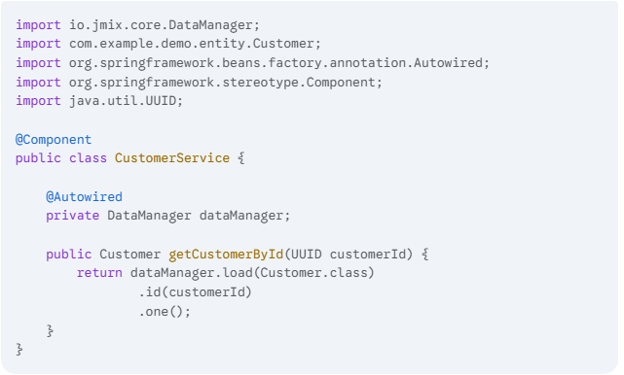}
- Tải một danh sách các entity sử dụng JPQL:
  - Bạn vẫn có thể thực hiện các truy vấn JPQL để tải danh sách các entity.
  - Ví dụ:
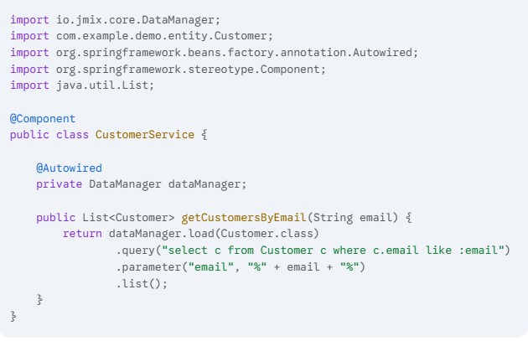
- Tải một danh sách các entity sử dụng LoadContext:
  - LoadContext vẫn được sử dụng để xác định các điều kiện tải, sắp xếp và phân trang.
  - ví dụ:
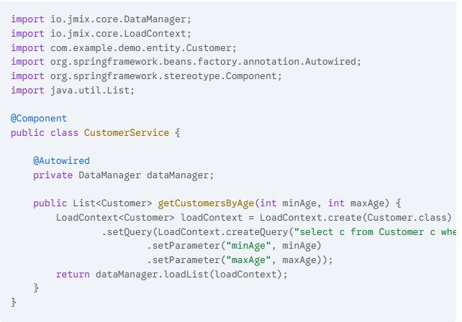
2. Các phương thức quan trọng:
- load(Class<T> entityClass): Bắt đầu tải một entity.
- loadList(LoadContext<T> loadContext): Tải một danh sách các entity sử dụng LoadContext.
- load(LoadContext<T> loadContext): Tải một entity sử dụng LoadContext.
- save(Entity... entities): Lưu một hoặc nhiều entity vào cơ sở dữ liệu.
- remove(Entity... entities): Xóa một hoặc nhiều entity khỏi cơ sở dữ liệu.
3. Điểm cần lưu ý trong Jmix 2+:
- Bảo mật:
  - Jmix 2+ tăng cường bảo mật dữ liệu. DataManager sẽ thực hiện kiểm tra quyền truy cập dữ liệu dựa trên cấu hình bảo mật của ứng dụng.
  - Nếu người dùng không có quyền truy cập dữ liệu, DataManager sẽ trả về kết quả rỗng hoặc ném ra ngoại lệ AccessDeniedException.
- Transactions:
  - DataManager mặc định tham gia vào giao dịch hiện tại hoặc tạo và commit một giao dịch mới nếu không có giao dịch nào tồn tại.
  - Bạn có thể quản lý giao dịch bằng cách sử dụng annotation hoặc TransactionTemplate.
- Fetch plans:
  - Fetch plan vẫn được sử dụng để xác định các thuộc tính của entity cần được tải.
- Điều kiện truy vấn:
  - Jmix 2+ cung cấp các điều kiện truy vấn mạnh mẽ hơn, cho phép bạn xây dựng các truy vấn phức tạp hơn.
- Data Tools add-on:
  - Jmix cung cấp thêm add-on Data Tools để quản lý dữ liệu trực tiếp trên giao diện web.
4. Khuyến nghị:
- Sử dụng tham số hóa truy vấn để tránh các vấn đề bảo mật.
- Sử dụng LoadContext để kiểm soát các điều kiện tải, sắp xếp và phân trang.
- Luôn kiểm tra quyền truy cập dữ liệu khi sử dụng DataManager.
- Tham khảo các tài liệu chính thức của Jmix để có thông tin chi tiết và cập nhật nhất.
Bằng cách sử dụng DataManager một cách hiệu quả, bạn có thể dễ dàng truy xuất và thao tác với dữ liệu trong ứng dụng Jmix 2+ của mình.

Views

ViewNavigators
Trong Jmix, ViewNavigators là một service quan trọng được sử dụng để điều hướng giữa các view (screen) trong ứng dụng. Nó cung cấp một cách linh hoạt và mạnh mẽ để chuyển đổi giữa các view, truyền dữ liệu và cấu hình các tùy chọn điều hướng. Dưới đây là cách ViewNavigators hoạt động:
1. Mục đích:
- ViewNavigators giúp đơn giản hóa việc điều hướng giữa các view trong ứng dụng Jmix.
- Nó cho phép bạn điều hướng đến các view chi tiết (detail view), view danh sách (list view) hoặc các view tùy chỉnh.
- Nó hỗ trợ truyền dữ liệu giữa các view thông qua các tham số truy vấn (query parameters) hoặc dữ liệu entity.
- Nó cung cấp các tùy chọn cấu hình để kiểm soát hành vi điều hướng, chẳng hạn như chế độ chỉ đọc (read-only) hoặc chế độ chỉnh sửa (edit).
2. Các thành phần chính:
- ViewNavigators service: Đây là service chính để điều hướng giữa các view. Bạn có thể tiêm (inject) service này vào screen controller để sử dụng.
- DetailViewNavigator: Được sử dụng để điều hướng đến view chi tiết của một entity.
- ListViewNavigator: Được sử dụng để điều hướng đến view danh sách của một entity.
- ViewNavigator: Được sử dụng để điều hướng đến một view tùy chỉnh.
- QueryParameters: Được sử dụng để truyền dữ liệu giữa các view thông qua các tham số truy vấn.
3. Quy trình hoạt động:
- Tạo đối tượng điều hướng: Bạn sử dụng ViewNavigators service để tạo một đối tượng điều hướng (ví dụ: DetailViewNavigator).
- Cấu hình đối tượng điều hướng: Bạn sử dụng các phương thức của đối tượng điều hướng để cấu hình các tùy chọn điều hướng, chẳng hạn như view đích, dữ liệu entity và tham số truy vấn.
- Thực hiện điều hướng: Bạn gọi phương thức navigate() để thực hiện việc điều hướng.
- View đích được hiển thị: Jmix sẽ hiển thị view đích với các cấu hình đã được thiết lập.

1. detailView(View source, Class<E> entityClass):
- Chức năng: Bắt đầu quá trình xây dựng một điều hướng đến view chi tiết của một entity.
- Tham số:
  - source: View hiện tại (nguồn) mà từ đó việc điều hướng được thực hiện.
  - entityClass: Lớp của entity mà bạn muốn hiển thị chi tiết.
- Giá trị trả về: Một đối tượng DetailViewNavigator cho phép bạn cấu hình thêm các tùy chọn điều hướng.
- Ví dụ:
Java
viewNavigators.detailView(this, Customer.class)
2. withViewClass(Class<? extends DetailView<E>> viewClass):
- Chức năng: Chỉ định lớp của view chi tiết mà bạn muốn điều hướng đến.
- Tham số:
  - viewClass: Lớp của view chi tiết.
- Giá trị trả về: Đối tượng DetailViewNavigator để tiếp tục cấu hình.
- Ví dụ:
Java
.withViewClass(CustomerDetailView.class)
3. editEntity(E entity):
- Chức năng: Truyền một entity đã được tải để hiển thị hoặc chỉnh sửa trong view chi tiết.
- Tham số:
  - entity: Entity cần hiển thị hoặc chỉnh sửa.
- Giá trị trả về: Đối tượng DetailViewNavigator để tiếp tục cấu hình.
- Ví dụ:
Java
.editEntity(customer) // customer là một instance của Customer
4. withQueryParameters(QueryParameters queryParameters):
- Chức năng: Thêm các tham số truy vấn vào URL của view chi tiết.
- Tham số:
  - queryParameters: Đối tượng QueryParameters chứa các cặp key-value của tham số truy vấn.
- Giá trị trả về: Đối tượng DetailViewNavigator để tiếp tục cấu hình.
- Ví dụ:
Java
.withQueryParameters(QueryParameters.of("mode", "view"))
5. navigate():
- Chức năng: Thực hiện việc điều hướng đến view chi tiết với các cấu hình đã được thiết lập.
- Tham số: Không có.
- Giá trị trả về: Không có.
- Ví dụ:
Java
.navigate();
Cách hoạt động chung:
Các hàm này được sử dụng theo chuỗi (method chaining) để xây dựng một đối tượng DetailViewNavigator và cấu hình các tùy chọn điều hướng.
- detailView() bắt đầu quá trình.
- withViewClass() chỉ định view đích.
- editEntity() truyền dữ liệu entity.
- withQueryParameters() thêm tham số truy vấn.
- navigate() thực hiện việc điều hướng.

4. Ví dụ:
Java
import io.jmix.ui.navigation.RouteParams;
import io.jmix.ui.navigation.ViewNavigators;
import io.jmix.ui.screen.UiController;
import io.jmix.ui.screen.UiDescriptor;
import org.springframework.beans.factory.annotation.Autowired;

@UiController("CustomerListView")
@UiDescriptor("customer-list-view.xml")
public class CustomerListView {

@Autowired
private ViewNavigators viewNavigators;

public void navigateToCustomerDetail(String customerId) {
viewNavigators.detailView(this, Customer.class)
.withRouteParameters(RouteParams.of("id", customerId))
.navigate();
}
}
- Trong ví dụ này, phương thức navigateToCustomerDetail() sử dụng ViewNavigators để điều hướng đến view chi tiết của một khách hàng (Customer).
- RouteParams được sử dụng để truyền ID của khách hàng đến view chi tiết.
5. Lợi ích:
- Tách biệt logic điều hướng: ViewNavigators giúp tách biệt logic điều hướng khỏi logic nghiệp vụ của các view.
- Tái sử dụng mã: Bạn có thể tái sử dụng các đối tượng điều hướng để điều hướng đến cùng một view từ nhiều nơi khác nhau.
- Kiểm soát luồng điều hướng: Bạn có thể kiểm soát luồng điều hướng của ứng dụng một cách dễ dàng.
- Truyền dữ liệu linh hoạt: Bạn có thể truyền dữ liệu giữa các view một cách linh hoạt thông qua các tham số truy vấn hoặc dữ liệu entity.

